Митинг, посвящённый Дню памяти жертв дорожно-транспортных происшествий
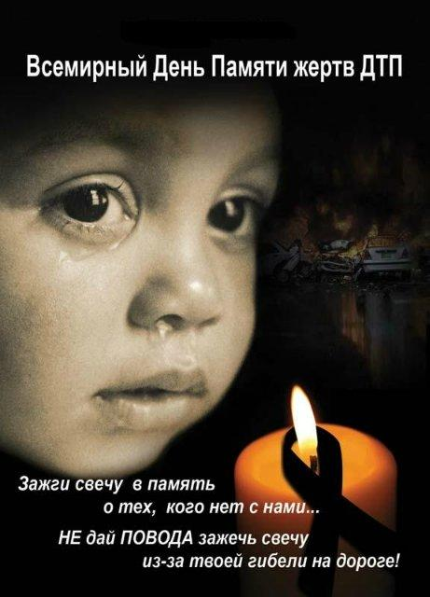
В третье воскресенье ноября, согласно резолюции Генеральной Ассамблеи ООН, мы отмечаем Всемирный день памяти жертв ДТП.
Ежедневно во всем мире в результате ДТП погибают три тысячи человек, а около 100 тысяч получают серьезные травмы. Каждый год дорожно-транспортные происшествия уносят 1,2 миллиона жизней, и от 20 до 50 миллионов человек страдают от различного рода травм. По прогнозам Всемирной организации здравоохранения, к 2020 году травматизм в результате дорожных аварий может стать третьей основной причиной гибели или увечий.
Основными причинами аварий остаются превышение безопасной скорости движения, употребление алкоголя, техническая неисправность транспортных средств.
"Я считаю, что безопасность, прежде всего, от самого человека, как бы не ругали сотрудников ГАИ, пока человек не начнет с себя мы не сможем изменить ситуацию к лучшему".
Главная цель мероприятий, которые проводятся во время Всемирного дня памяти жертв автокатастроф: привлечь внимание общественности к проблемам безопасности дорожного движения и снижения дорожно-транспортного травматизма.

Ведущий 1: Ежегодно в результате дорожно-транспортных происшествий в мире погибает около 1,3 миллиона человек и еще от 20 до 50 миллионов человек получают травмы и становятся инвалидами. Дорожно-транспортный травматизм входит в число трёх главных причин смертности людей в возрасте от 5 до 44 лет.
Ведущий 2: В октябре 2005 года Генеральная ассамблея Организации Объединенных Наций приняла резолюцию, призывающую правительства ежегодно отмечать Всемирный день памяти жертв дорожно-транспортных происшествий.
Ведущий 1: Сегодня мы все собрались, чтобы почтить память жертв дорожно-транспортных происшествий и выразить соболезнование их родным и близким, а также, чтобы ещё раз обратиться ко всем участникам движения, призвать их к безопасному поведению на дорогах.
Ведущий 2: Митинг, посвящённый Дню памяти жертв дорожно-транспортных происшествий, разрешите считать открытым.
Звучит Гимн РФ
Ведущий 2: Слово предоставляется директору школы Пусенковой Елене Васильевне

Ведущий 1: В России за шесть месяцев зарегистрировано 83 тысяч 439 ДТП.
В этих ДТП погибли 10 тыс. 364 человека, травмы различной степени тяжести получили 106 тыс. 531 человек.
По количеству совершенных дорожно-транспортных происшествий лидируют лица официально не работающие виновники 28 тыс. 303 проишествий и рабочие, по вине которых 24 тыс. 663 аварий соответственно. В результате этих ДТП погибли 6 тыс. 838 человек, а ранения получили 71 тыс. 915 человек.
Служащие государственных и коммерческих структур с начала года совершили 5 тыс. 103 ДТП, в которых погибли 474 человека, а травмы различной степени тяжести получили 6 тыс. 866 человек.
Опасная тенденция наметилась среди учащихся. По сравнению с аналогичным периодом 2012г. (январь-июнь включительно) количество совершенных ими ДТП увеличилось на 12,4%, а общее количество ДТП, совершенных в 2013 году составило 2 тыс. 827.
Пенсионеры и предприниматели совершили 2 тыс. 506 и 1 тыс. 740 ДТП, число жертв составило 345 и 211 человек соответственно.
Замыкают список виновников ДТП сотрудники МВД и военнослужащие. За шесть месяцев текущего года сотрудники МВД совершили 596 ДТП, что на 9,8% меньше, чем за аналогичный период предыдущего года. Число погибших в авариях по вине сотрудников МВД составило 166 человек, что на 5,7% меньше, ранения получили 888 человек, что меньше на 8,4%.
Военнослужащие совершили 516 дорожно-транспортных происшествий, в которых погибло 123 человека и травмы получили 722. Остальные ДТП совершили представители иных социальных групп.
Ведущий 1: Безопасность на дорогах – это одна из серьёзных проблем современного общества, требующая выработки общей стратегии и совместных мер по обеспечению безопасности дорожного движения. Пришло время действовать!
Ведущий 2: Действовать всем миром, с одной единой целью - сохранить жизнь людям. Только совместные усилия смогут предотвратить гибель на дорогах сотен тысяч людей.
Ведущий 1: По инициативе нашей страны в мае 2011 года дан старт мероприятиям в рамках «Десятилетия действий по обеспечению безопасности дорожного движения», которое объявлено Организацией Объединенных Наций.
Ведущий 2: Главная цель Десятилетия – стабилизация и дальнейшее сокращение прогнозируемого уровня смертности в результате дорожно-транспортных происшествий во всем мире.
Ведущий 1: Статистика ДТП пугает своими цифрами. По данным ГИБДД, за 10 месяцев текущего года в авариях на российских дорогах погибли более 22,5 тысяч человек, еще 207 тысяч человек получили травмы различной степени тяжести.
Ведущий 2: Причины дорожно-транспортных происшествий из года в год остаются одними и теми же: более 80% от общего числа дорожно-транспортных происшествий происходит по вине водителей, грубо нарушающих правила дорожного движения (выезд на встречную полосу движения при обгоне в местах, где это запрещено, превышение скорости, управление транспортным средством в состоянии алкогольного опьянения, нарушение правил проезда перекрестков).
Ведущий 2: Слово предоставляется начальнику отдела государственной инспекции безопасности дорожного движения
Ведущий 1: Особенно печальным является тот факт, что каждый день на дорогах гибнут дети. Сегодня проблема детского дорожно-транспортного травматизма – одна из самых актуальных и острых во всём мире.
Ведущий 2: За последние 3 месяца по России прокатилась целая волна автокатастроф, в которой погибли дети: Брянск, Саратов, Новосибирск, Челябинская область, Рязанская, Нижегородская… Этот список можно продолжить.
Ведущий 1: Проблеме безопасности дорожного движения в районе уделяется особое внимание, задействованы многие заинтересованные ведомства: ОГИБДД, автошкола ДОСААФ России, управление образования, администрация муниципального образования, здравоохранение. Под их руководством проводятся профилактические мероприятия: акции, соревнования, конкурсы, направленные на пропаганду изучения и соблюдения Правил дорожного движения среди детей и подростков, допризывной молодёжи.
Ведущий 2: Слово предоставляется Главе администрации
Ведущий 1: Наверное, в день памяти жертв дорожно-транспортных происшествий не стоит выяснять - кто прав, кто - виноват. Надо просто вспомнить каждого, кто стал жертвой дорожного безумия.
Ведущий 2: Давайте почтим память погибших на дорогах России минутой молчания.
Звучит музыка (колокола).
Ведущий 2: Слово предоставляется
Ведущий 1: Сегодня нужно вспомнить,что каждый из погибших был кому-то сыном или дочерью, братом или сестрой, отцом или матерью, внуком или внучкой, другом или подругой, коллегой…
Ведущий 2: Кто-то из них оказался виновен сам, а кто-то пострадал безвинно. Но совершенно точно, что никто из них не хотел погибать и, скорее всего, во всех этих происшествиях никто не хотел никого убивать. Просто не подумали, не справились, не обратили внимания, поторопились, наконец – просто произошла нелепая случайность, оказались в том самом месте в то самое время….
Ведущий 1: В память о жертвах ДТП выпустим в небо шары.
Ведущий 2: ДТП - это не теракт, не цунами и не землетрясение, это – мы сами. Просто на дорогах сегодня ежедневно идет война граждан с гражданами. Водителей - с пешеходами и водителей - с водителями. Настала пора сказать «СТОП! ОСТАНОВИТЕСЬ! ХВАТИТ ЖЕРТВ!»
Ведущий 1: Только совместными силами мы сделаем наши дороги безопасными. Мы, дети, призываем всех участников дорожного движения не к войне на дорогах, а к взаимопониманию и уважению. Не спешите, не рискуйте напрасно собой, своей жизнью и жизнью других людей!
Ведущий 2: Митинг, посвящённый Дню памяти жертв дорожно-транспортных происшествий, разрешите считать закрытым.
Звучит Гимн РФ.

